TRƯỜNG THCS THỌ SƠN  ĐỀ KHẢO SÁT SỐ 3 | KÌ THI CHỌN HỌC SINH GIỎI LỚP 7  CẤP THÀNH PHỐ, NĂM HỌC 2023-2024  Môn: HÓA HỌC  Thời gian làm bài: 150 phút (Không kể thời gian giao đề)
Thí sinh làm bài (cả phần trắc nghiệm khách quan và phần tự luận) trên tờ giấy thi.
Thí sinh được phép sử dụng bảng tuần hoàn các nguyên tố hóa học.

A. PHẦN TRẮC NGHIỆM KHÁCH QUAN (16 câu; 8,0 điểm)
Câu 1. Bước đầu tiên của 5 bước trong các phương pháp tìm hiểu khoa học tự nhiên là:
A. đưa ra dự đoán khoa học để giải quyết vấn đề. B. đề xuất vấn đề cần tìm hiểu.
C. lập kế hoạch kiểm tra dự đoán. D. thực hiện kế hoạch kiểm tra dự đoán.
Câu 2. Kỹ năng đo được hình thành và phát triển ngay từ lớp 6. Việc đo thường được thực hiện theo mấy bước:
- 1. B.2. C.3. D.4.
Câu 3. Kỹ năng nào sau đây sử dụng một hoặc nhiều giác quan để thu nhận thông tin về các đặc điểm, kích thước, hình dạng, kết cấu, vị trí,.... của sự vật và hiện tượng trong tự nhiên.
A. Kỹ năng đo B. Kỹ năng liên kết
C. Kỹ năng quan sát, phân loại D. Kỹ năng dự báo
Câu 4. Thiết bị nào có vai trò như công tắc điều khiển mở/đóng đồng hồ đo thời gian hiện số:
A. Máy phát điện B. Tivi
C. Cổng quang điện D. Đồng hồ đo thời gian hiện số
Câu 5. Hạt mang điện trong hạt nhân nguyên tử là
A. electron. B. proton. C. neutron. D. neutron và electron.
Câu 6. Nitơ (nitrogen) là nguyên tố hóa học phổ biến trong không khí. Trong hạt nhân nguyên tử nitơ có 7 proton. Số electron trong các lớp của vỏ nguyên tử nitơ, viết từ lớp trong ra lớp ngoài, lần lượt là
A. 7. B. 2, 5. C. 2, 2, 3. D. 2, 4, 1.
Câu 7. Cho các nguyên tố hóa học sau: hydrogen, magnesium, oxygen, potassium, silicon. Số nguyên tố có kí hiệu hóa học gồm 1 chữ cái là
A. 2. B. 3. C. 4. D. 1.
Câu 8. Cho các kí hiệu hóa học sau: H, Li, NA, O, Ne, AL, CA, K, N. Số kí hiệu hóa học viết đúng là
A. 5. B. 6. C. 7. D. 4.
Câu 9. Nguyên tố phi kim không thuộc nhóm nào sau đây trong bảng tuần hoàn các nguyên tố hoá học?
A. Nhóm IA. B. Nhóm IVA. C.Nhóm IIA. D. Nhóm VIIA.
Câu 10. Nguyên tố nào được sử dụng trong việc chế tạo con chip trong máy tính?
A. Neon. B. Chlorine. C. Silver. D. Silicon.
Câu 11. Trường hợp nào sau đây là đơn chất?
A. Kim cương do nguyên tố C tạo nên. B. Muối ăn do nguyên tố Na và Cl tạo nên.
C. Nước do nguyên tố H và O tạo tên. D. Vôi sống do nguyên tố Ca và O tạo nên.
Câu 12. Phân tử glycerol chứa ba nguyên tử carbon, tám nguyên tử hydrogen và ba nguyên tử oxygen. Khối lượng phân tử của glycerol là
A. 14 amu. B. 29 amu. C. 92 amu. D. 42 amu.
Câu 13. Nguyên tử của nguyên tố oxygen có 6 electron ở lớp ngoài cùng, khi tham gia liên kết với các nguyên tố khác, oxygen có xu hướng:
A. nhận thêm 1 electron. B. nhường đi 2 electron.
C. nhận thêm 2 electron. D. nhường đi 6 electron.
Câu 14. Nguyên tử P có hoá trị V trong hợp chất nào?
A. P₂O₃. B. P₂O₅. C. P₄O₄. D. P₄O₁₀.
Câu 15. Công thức hóa học của chất A cho biết những thông tin nào sau đây?
(a) Những nguyên tố hóa học tạo ra chất A
(b) Số lượng nguyên tử của mỗi nguyên tố trong một phân tử chất A
(c) Trong điều kiện thường, chất A ở trạng thái khí, lỏng hay rắn.
(d) Chất A là đơn chất hay hợp chất.
(e) Chất A tan trong nước hay không tan trong nước.
A. a, b, c. B. a, b, d, e. C. b, c, d. D. a, b, d.
Câu 16. Cho biết X và Y tạo được các hợp chất như sau: X₂(SO₄)₃ và YH₃. Công thức hóa học của hợp chất tạo bởi X và Y là
A. X₂Y₃. B. X₃Y₂. C. XY₃. D. XY.
B. PHẦN TỰ LUẬN (5 câu; 12,0 điểm)
Câu 1. (2,0 điểm)
1.1. Quan sát mô hình dưới đây và cho biết số proton, số electron và xác định khối lượng nguyên tử magnesium (biết số neutron bằng 12)
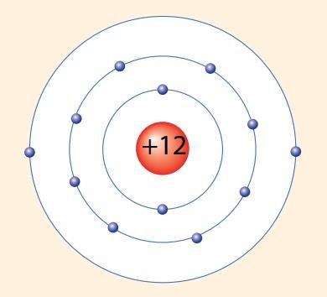
1.2. Tổng số hạt proton, neutron, electron tạo nên nguyên tử nguyên tố X là 24, trong đó số hạt không mang điện chiếm 33,33% tổng số hạt.
Câu 2 (2 điểm). Tổng số hạt trong phân tử MX là 108 hạt, trong đó số hạt mang điện nhiều hơn số hạt không mang điện là 36. Số khối của M nhiều hơn số khối của X là 8 đơn vị. Số hạt trong M²⁺ lớn hơn số hạt trong X²⁻ là 8 hạt.
a. Xác định công thức phân tử MX?
b. Tính thành phần phần trăm khối lượng của M có trong hợp chất MX?
Câu 3. (3,0 điểm)
3.1. (1,5 điểm)
Cho biết số hiệu nguyên tử của đồng (copper) là 29, của bạc (silver) là 47, của vàng (gold) là 79. Hãy xác định số electron, số proton trong mỗi nguyên tử đồng, bạc, vàng. Em có xác định được số neutron trong hạt nhân các nguyên tử này không?
3.2. (1,5 điểm)
Trong đời sống, chúng ta biết rằng kim cương với vẻ ngoài sáng bóng, lấp lánh và có độ cứng lớn nhất trong tự nhiên, còn than chì (graphite) có màu đen, bóng và mềm. Chúng có tính chất trái ngược nhau nhưng lại thuộc cùng nguyên tố X.
Bằng các hiểu biết của e hãy cho biết:
(a) Nguyên tố X này là gì, tên gọi và kí hiệu hoá học được viết như thế nào?
(b) Giới thiệu vài ứng dụng trong đời sống của cả hai vật thể nêu trên.
Câu 4 (3,0 điểm)
4.1. Một hợp chất có phân tử gồm 2 nguyên tử N liên kết với 5 nguyên tử X và nặng hơn phân tử khí oxygen 3,375 lần.
(a) Tính khối lượng phân tử của hợp chất.
(b) Tính khối lượng nguyên tử của X, cho biết tên và kí hiệu hóa học của nguyên tố X.
4.2. Vì sao phải dùng “muối i-ốt” thay cho muối ăn thông thường? Ngoài hợp chất sodium chloride, trong “muối i-ốt” còn có chứa phân tử gì? Em hãy tính khối lượng phân tử của phân tử đó.
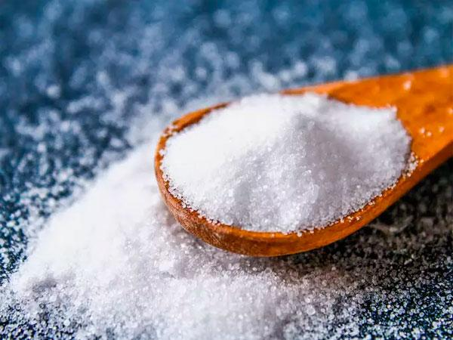
Câu 5 (2,0 điểm). Tính x và ghi lại công thức hóa học của các hợp chất sau:
- Hợp chất K₂(SO₄)_{x} có KLPT là 174 amu.
- Hợp chất Ca_{x}(PO₄)₂ có KLPT là 310 amu.
- Hợp chất Cu(NO₃)_{x} có KLPT là 188 amu.
- Hợp chất CO_{x} có KLPT là 44 amu.

3.a | Hướng dẫn giải  Trong nguyên tử, số electron = số proton = số hiệu nguyên tử. Như vậy:  Trong nguyên tử đồng, số electron = số proton = 29.  Trong nguyên tử bạc, số electron = số proton = 47.  Trong nguyên tử tử vàng, số electron = số proton = 79.  Từ số electron chỉ xác định được số proton trong nguyên tử, không xác định được số neutron.
3.b | Hướng dẫn giải  (a) Kim cương và than chì (graphite) đều được tạo nên từ nguyên tố carbon, kí hiệu hoá học là C.  (b) Kim cương được dùng chủ yếu để chế tạo mũi dao cắt kim loại, thuỷ tinh,... Ngoài ra, kim cương còn được sử dụng trong trang sức, đá quý,... Còn than chì (graphite) được dùng làm nhiên liệu đốt cung cấp nhiệt lượng, chế tạo điện cực, bút chì,...
4.1 | (a) = 3,375.16.2 = 108 amu  (b) = 14.2 + KLNT_{(X)}.5 = 108 KLNT_{(X)} = 16 amu X là Oxygen (O)
4.2 | Iodine có vai trò rất quan trọng đối với sức khoẻ của con người. Trong cơ thể, iodine rất cần cho hoạt động của tuyến giáp, có vai trò điều hoà nhiều chức năng của cơ thể như: giúp cơ thể phát triển, tham gia hoạt động của một số men, tác động đến quá trình sản sinh hồng cầu, ảnh hưởng đến sự chuyển hoá sắt, đến quá trình sinh sản, làm tăng khả năng lọc của thận, điều hoà nhiệt độ cơ thể, ... Vì iodine có nhiều vai trò quan trọng như thế nên khi thiếu iodine, cơ thể sẽ phát sinh nhiều bệnh tật và các rối loạn liên quan đến thiếu iodine như bệnh bướu cổ, thiểu năng giáp, đần độn, chậm phát triển trí tuệ, ...  Để có muối iodine, người ta cho một lượng nhỏ iodine vào sodium chloride dưới dạng muối. Đó là phân tử potassium iodide (KI) hoặc sodium iodide (NaI)  Khối lượng phân tử của potassium iodide (gồm 1 nguyên tử K và 1 nguyên tử I) = 39 + 127 = 166 (amu).  Khối lượng phân tử của sodium iodide (gồm 1 nguyên tử Na và 1 nguyên tử I) = 23 + 127 = 150 (amu).
5 | = 39.2 + 32.x + 16.4.x = 174 x = 1 CTHH: K₂SO₄  = 40.x + 31.2 + 16.8 = 310 x = 3 CTHH: Ca₃(PO₄)₂  = 64 + 14.x + 16.3.x = 188 x = 2 CTHH: Cu(NO₃)₂

